Telefonbuch Aufgabenstellung

1. Als erstes soll folgende View mit dem Scene Builder erstellt werden.  
   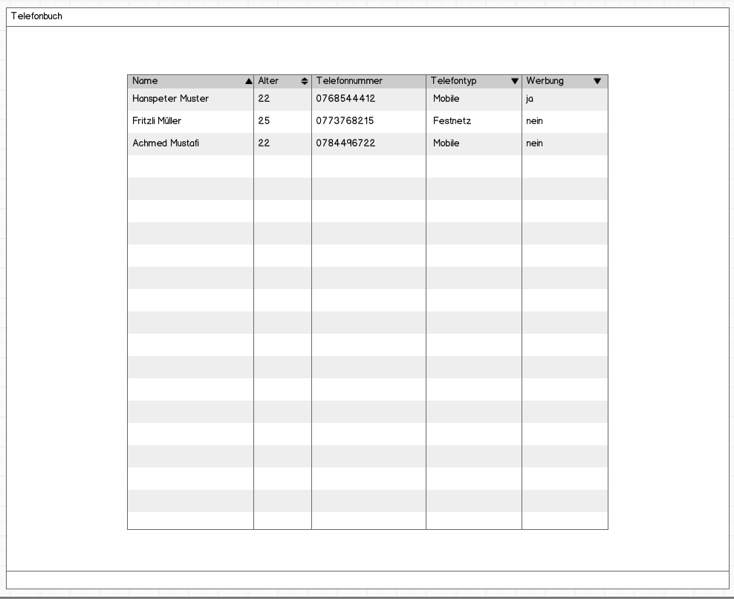  
   1. Als nächstes soll ein Controller erstellt werden. Bei diesem werden alle Controls eingebunden und die Tabelle mit einigen Beispielzeilen gefüllt. Dabei gilt es zu beachten, dass in OOP programmiert wird. Schlussendlich stellt eine Zeile die

verschiedenen Eigenschaften/Attribute eines Objektes dar.

(Hinweis: als erstes sollte eine Entität Person erstellt werden und danach ein passendes PersonenViewModel mit den Properties. Die Tabelle enthält schlussendlich PersonenViewModels als Datensätze)

1. Natürlich sollen auch neue Personen erfasst werden können. Darum erweitern wir unsere View und unseren Controller um folgendes:  
   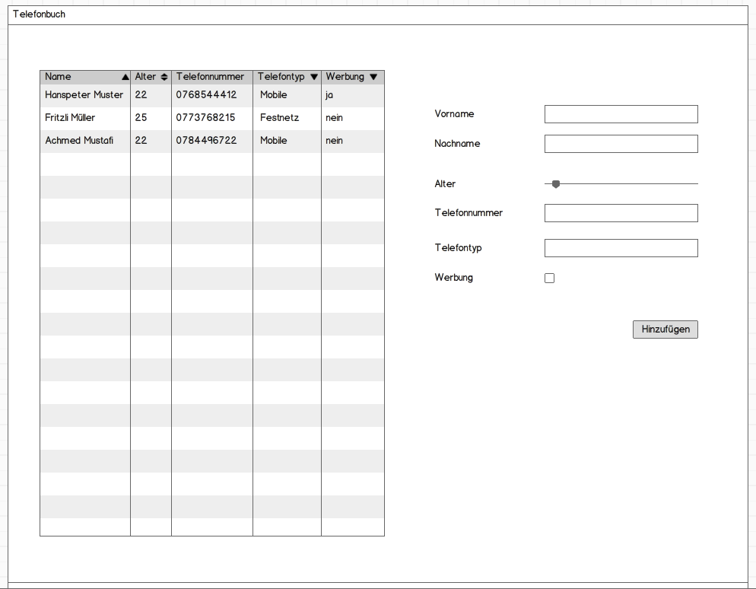  
   Sobald der Button “Hinzufügen“ gedrückt wurde, wird eine neue Zeile, mit den vorher angegeben Informationen, in die Tabelle eingefügt.
   1. Als nächstes soll der Slider (Alter) etwas übersichtlicher dargestellt werden. Er soll folgendermassen aussehen:  
      
   2. Im Moment ist es ziemlich unübersichtlich, welcher Wert (bzw. Alter) der Slider nun hat. Deshalb soll ein Label gesetzt werden, dass immer den Wert des Sliders widerspiegelt. (Hinweis: ChangeListener)
   3. Ausserdem sollen nach dem Hinzufügen alle Felder geleert werden.
2. Mit dem jetzigen Stand kann jeder Benutzer einen anderen Telefontyp angeben. Dies soll nun anhand einer ComboBox verhindert werden. Ersetze das TextFeld mit einer ComboBox.  
   1. 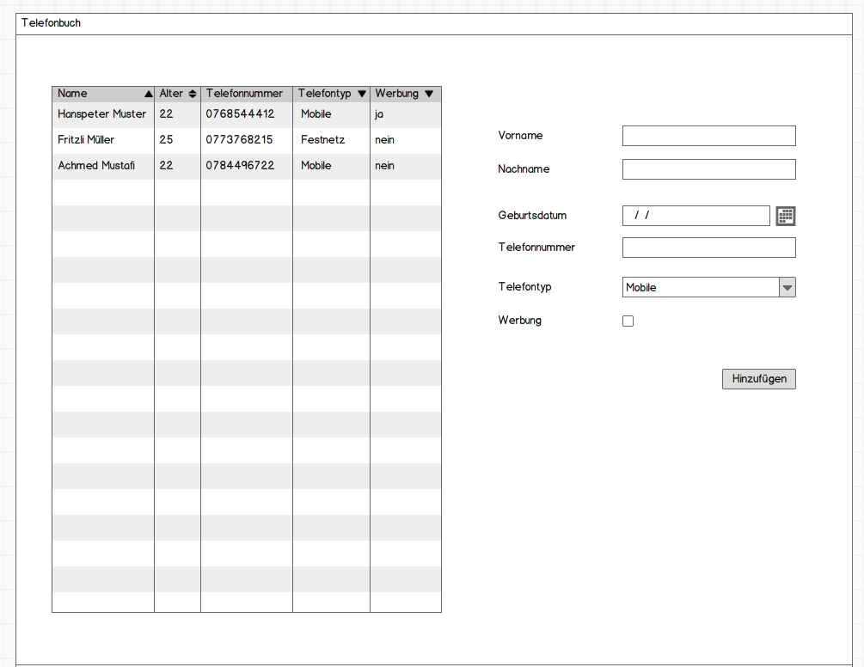Anhand des Sliders wird das Alter erfasst. Nun soll aber das Geburtsdatum anhand eines DatePickers angegeben werden. Die Tabellenspalte „Alter“ bleibt jedoch bestehen. Ersetze den Slider durch einen DatePicker und rechne das Alter für die Spalte aus.  
      Beim DatePicker darf natürlich kein zukünftiges Datum ausgewählt werden.
   2. Bei der Frage ob Werbung erwünscht ist oder nicht, ist in der Tabelle nur “true“ oder “false“ ersichtlich. Dies soll durch “ja“ oder “nein“ ersetzt werden.

1. Nun soll noch die Vorwahl anhand einer Liste ausgewählt werden können. Ergänze die View folgendermassen. Sobald eine Vorwahl angewählt wird, sollte sie in der Telefonnummer angezeigt werden.  
   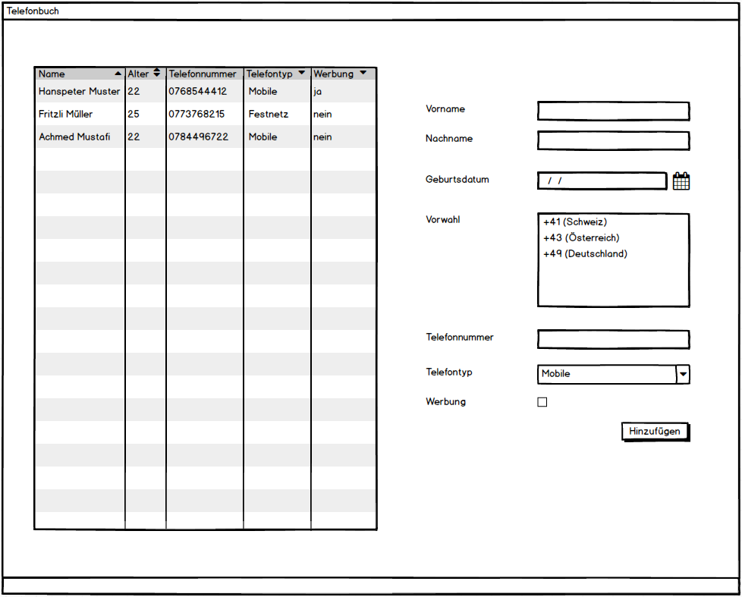

1. Um das Telefonbuch noch etwas schöner zu gestalten, wollen wir für das Erfassen der Personen eine neue View, bzw. ein neues Fenster öffnen. Dafür erstellt ihr eine neue View (fxml) mit einem Controller dazu. Folgendermassen soll es schlussendlich aussehen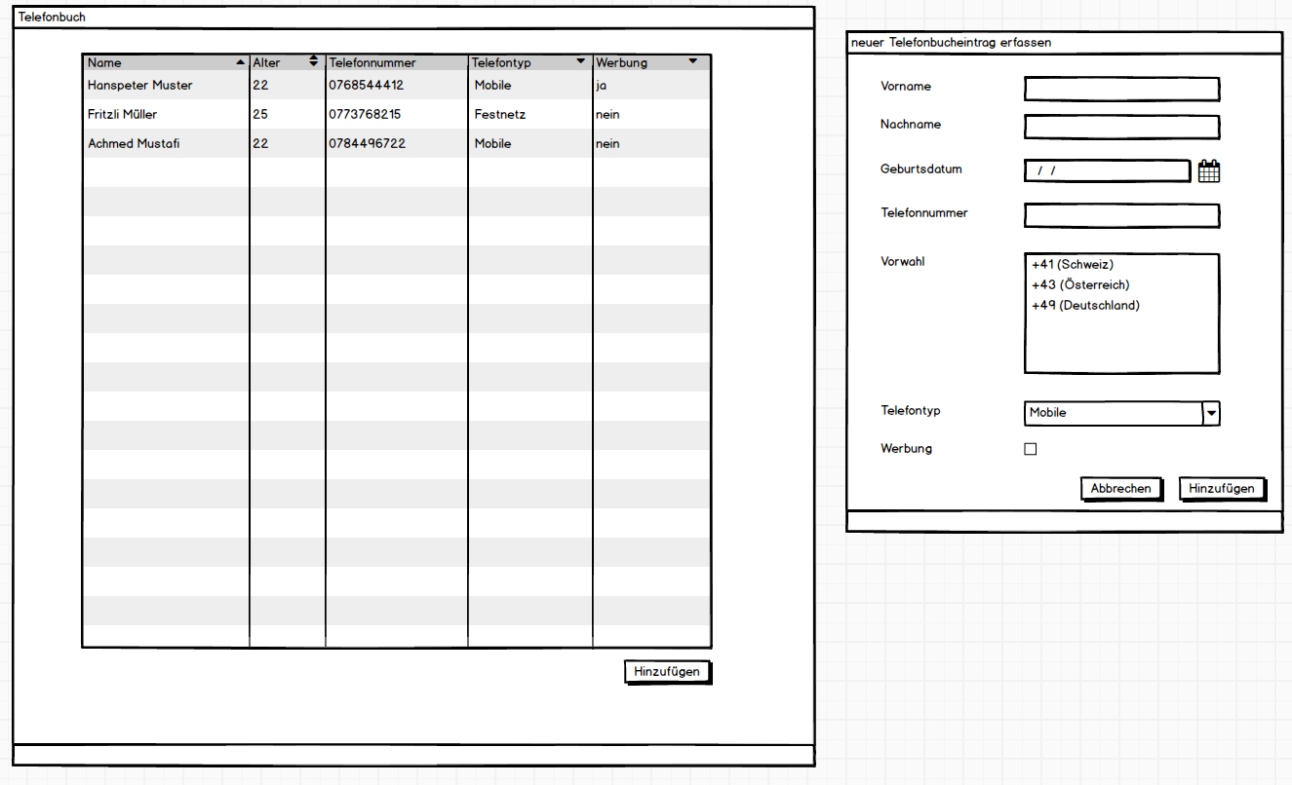
2. Als nächstes soll das Telefonbuch auch nach einem Neustart noch bestehen. Dafür wollen wir die ganzen Einträge aus einer CSV-Datei einlesen.  
   1. Das Ganze sollte in einer eigenen Klasse “CSV-Reader“ realisiert werden.  
      (Hinweis: File, FileReader und BufferedReader)
3. Wenn man das File einlesen kann, wollen wir natürlich auch in das File schreiben und damit neue Einträge speichern.   
   1. Wie bei der vorherigen Aufgabe erstellen wir auch hier eine neue Klasse “CSV-Writer“, mit der wir in die CSV-Datei schreiben können.

(Hinweis: File, FileWriter)